科技监督评估培训平台管理员操作指南

一、登录

方法一、浏览器登录
1、打开乐享管理后台https://lexiangla.com/login 选择企业微信登录。
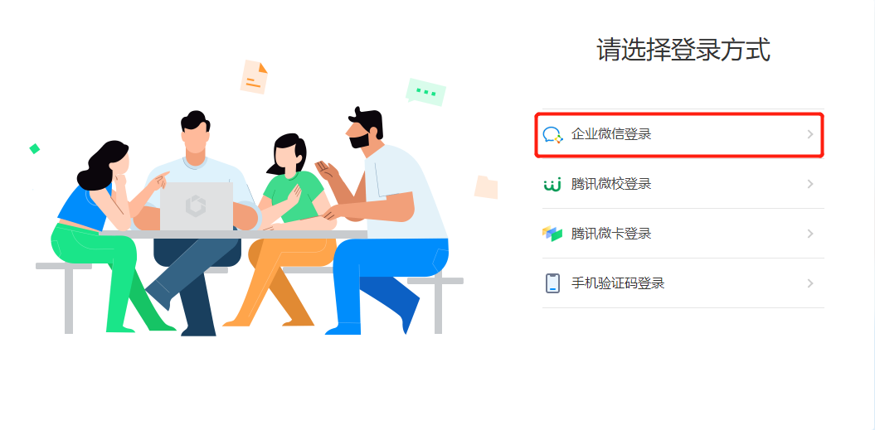
2、打开企业微信手机端APP，扫描页面展示的二维码登录。
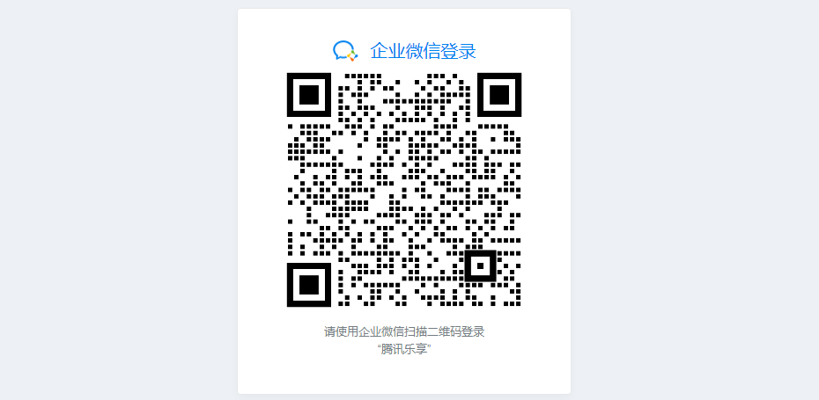
3、登录后，进入科技监督评估培训平台，点击导航栏〈管理后台〉按钮，进入管理后台。
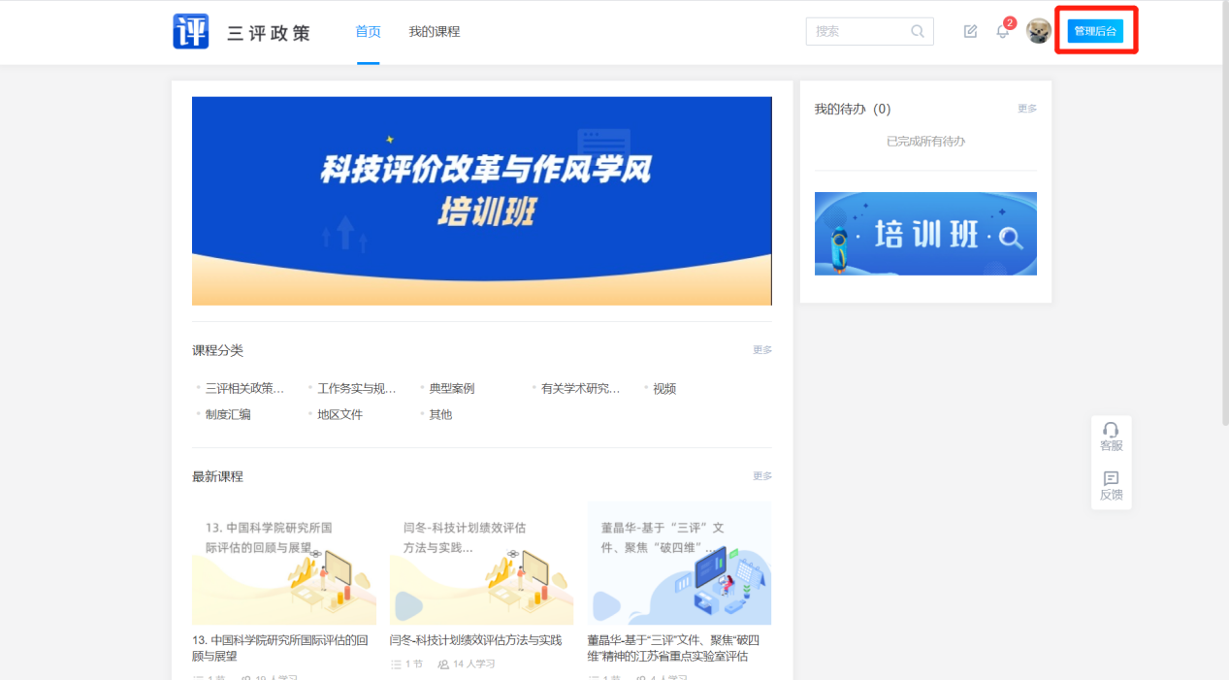
4、页面成功跳转，进入管理后台页面如下。
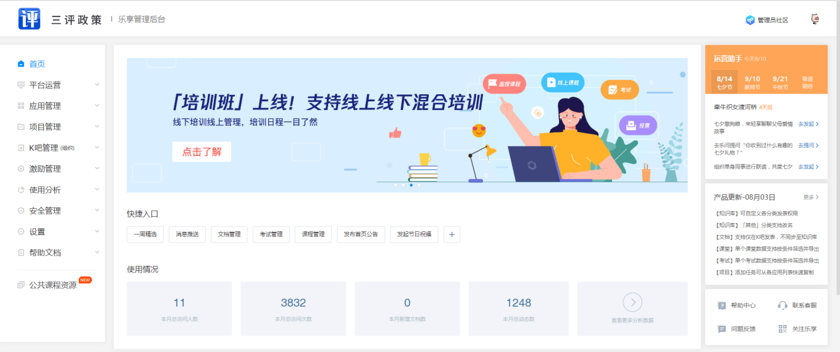

方法二、电脑客户端登录
1、下载企业微信PC客户端软件，下载地址如下：https://work.weixin.qq.com/?from=newsmeeting#indexDownload
2、登录企业微信客户端：运行客户端软件后，使用手机端企业微信扫码并确认登录。
3、访问科技监督评估培训平台：点击“工作台”，选择“三评政策”。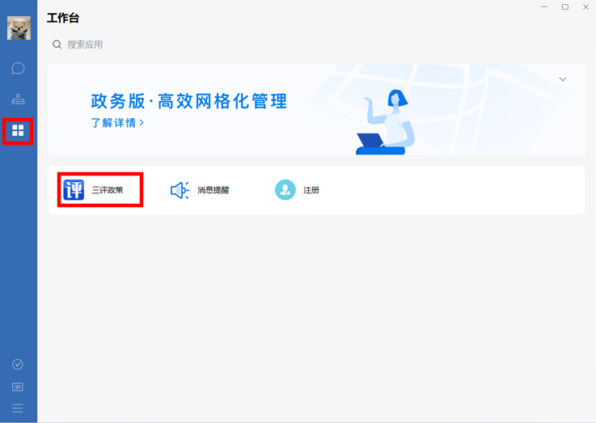
4、进入科技监督评估培训平台页面后，点击右上角“管理后台”按钮，跳转至浏览器访问管理后台。
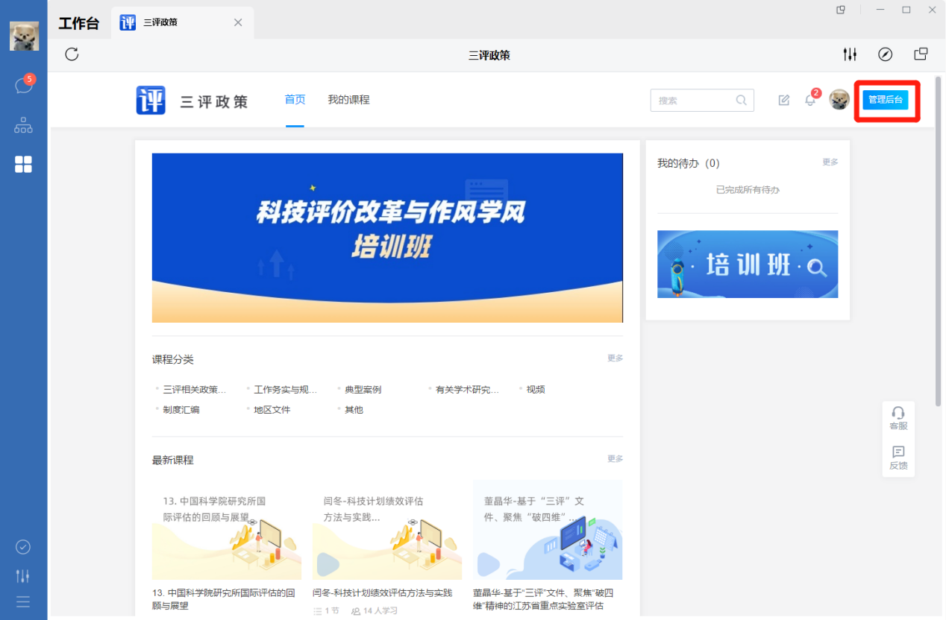

二、学习情况统计
在管理后台，点击“应用管理”→“课堂”→“成员统计”，进入成员统计功能区。
管理员可根据开课主题、学员姓名、课程属性（选修/必修）、开始学习时间、完成学习时间、课程创建时间以及状态（已完成/学习中/未学习）等多种查询条件，进行查询的设置，设置完毕点击“搜索”，可得到对应成员学习情况。
点击“导出”按钮，可将查询结果数据导出为excel表格。
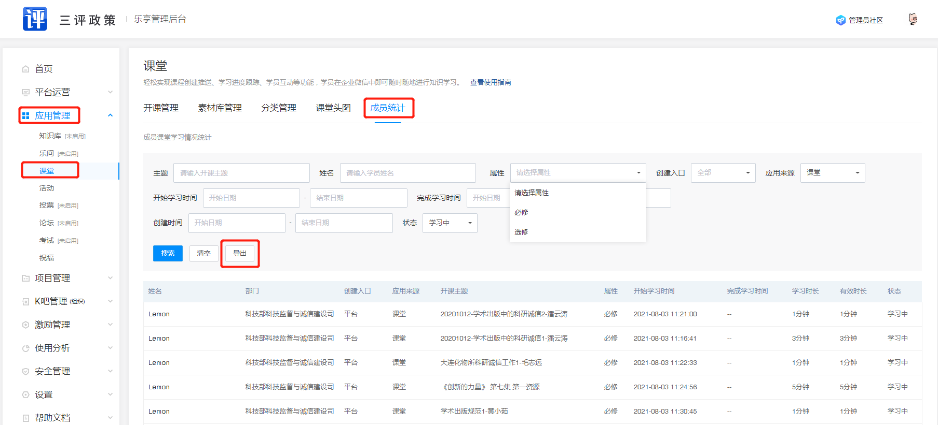
导出excel表格如下。
